ГУАП

КАФЕДРА № 43

ОТЧЕТ   
ЗАЩИЩЕН С ОЦЕНКОЙ

ПРЕПОДАВАТЕЛЬ

|  |  |  |  |  |
| --- | --- | --- | --- | --- |
| Ассистент |  |  |  | К.А. Кочин |
| должность, уч. степень, звание |  | подпись, дата |  | инициалы, фамилия |

|  |
| --- |
| ОТЧЕТ О ЛАБОРАТОРНОЙ РАБОТЕ №2  IP-адресация. |
| по дисциплине: Администрирование вычислительных сетей |
|  |
|  |

РАБОТУ ВЫПОЛНИЛ

|  |  |  |  |  |  |
| --- | --- | --- | --- | --- | --- |
| СТУДЕНТ ГР. | 4134к |  |  |  | Столяров Н.С. |
|  |  |  | подпись, дата |  | инициалы, фамилия |

Санкт-Петербург

2024

**Цель работы:**

изучить теорию и практику назначения IP–адресов, научится устанавливать и конфигурировать DHCP–сервер.

Задание:

Задал статический ip 172.20.17.8 для сервера и 172.20.17.108

Настроил dhcp  
с областью 172.20.17.2-172.20.17.254

И адресом маршутизатора 172.20.17.1

настройки dncp

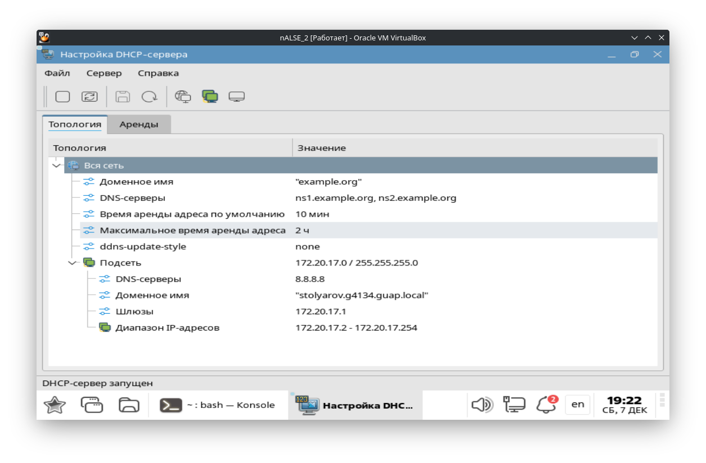

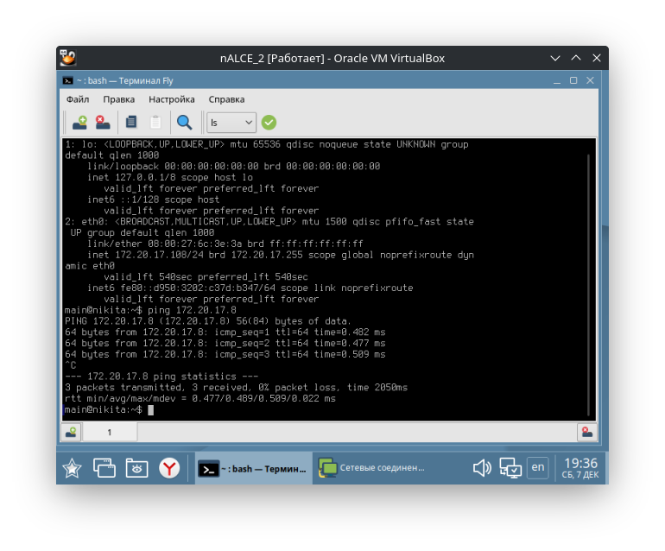

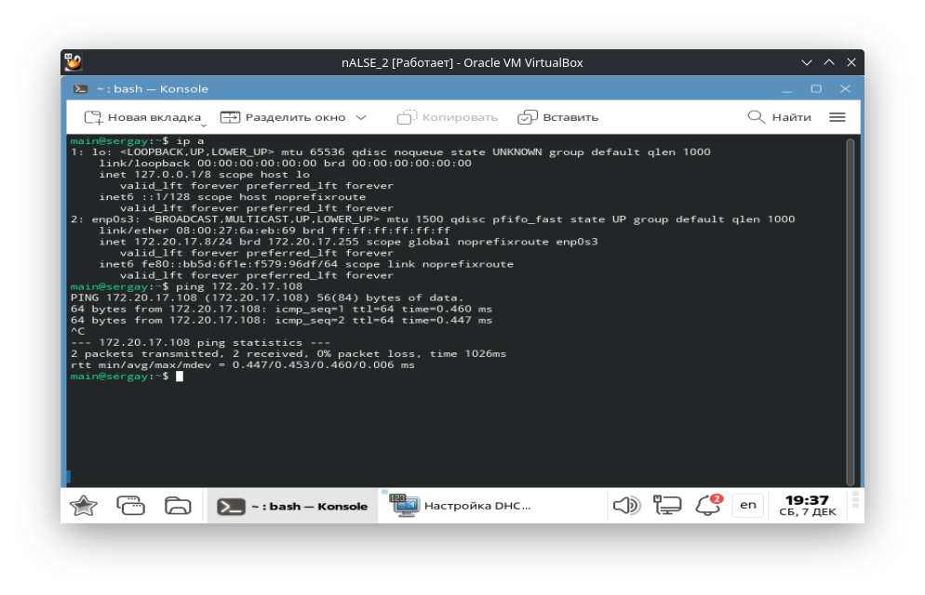

Выводы: изучил теорию и практику назначения IP–адресов, научился устанавливать и конфигурировать DHCP–сервер.